За день до рождения ребенок спросил у Бога:
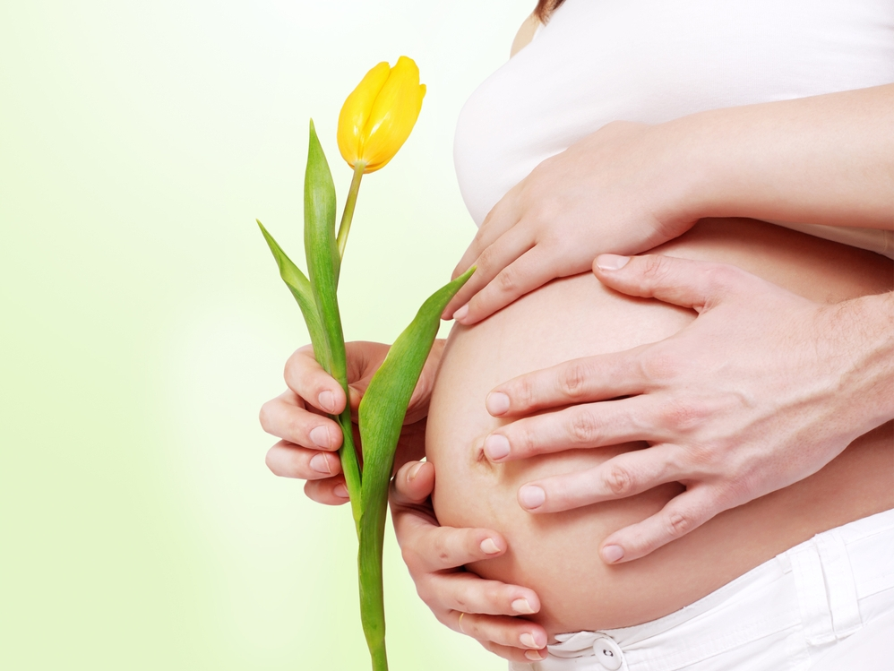
"Я не знаю, что я должен делать в этом Мире".
Бог ответил:
"Я подарю тебе Ангела, который всегда будет
рядом с тобой".
"Но я не понимаю его язык"
"Ангел будет учить тебя своему языку.
Он будет охранять тебя от всех бед"
"А как зовут моего ангела?"
"Неважно как его зовут...
...ты будешь называть его: MAMA...
Что такое счастье?
Счастье это просто,
Начинается оно с полуметра роста.
Счастье – это мягкие, теплые ладошки
За диваном фантики,
На диване крошки.
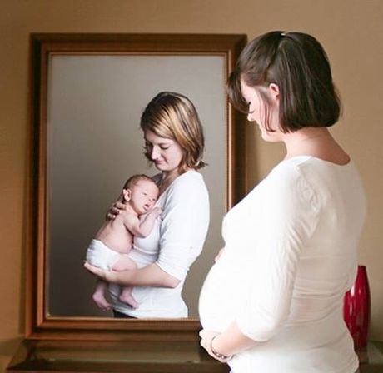
Что такое счастье?
Проще нет ответа.
Оно есть у каждого,
У кого есть дети!
Ставропольский край
Курский район
cт. Курская
пер. Школьный, 4а
сайт: курский-срцн.рф
тел. 8(87964)6– 42 - 35
Подготовила:
педагог– психолог
отделения социальной диагностики и
социально– правовой помощи
Д.И.Титова


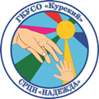
Государственное казенное учреждение социального обслуживания «Курский
социально-реабилитационный центр для несовершеннолетних «Надежда»

профилактика отказа
от новорожденных

ст. Курская 2017г.
Ранняя подростковая беременность у российских подростков растет; согласно данным Госкомстата, 30–40 % рождений у женщин в возрасте 15–19 лет происходит вне брака.
C другой стороны, уровень абортов у женщин в возрасте до 20 лет в России – один из самых высоких в развитом мире.
Ряд специальных обследований свидетельствует, что девушки теряются в ситуации незапланированной беременности в подростковом возрасте, откладывают обращение к медикам, а также плохо знают о правах несовершеннолетних беременных, об учреждениях, призванных оказывать помощь в репродуктивной сфере.



Хорошо, когда будущую маму поддерживают родные и друзья, но не стоит забывать и о психологической помощи. В каких случаях стоит обратиться за профессиональной помощью?
Для начала определимся с терминами. Психолог – это специалист с немедицинским образованием, подтвержденным дипломом, дающим право на ведение психологической деятельности. Он работает с психически здоровыми людьми с целью повышения их психологической грамотности (знаний о себе, выработки эффективных навыков поведения), а также в трудных для них ситуациях.
На базе ГКУСО «Курский СРЦН «Надежда» в отделении социальной диагностики и социально- правовой помощи проходят занятия с несовершеннолетними беременными.
Специалисты центра помогут:
- психологически подготовить бере-менных несовершеннолетних к сознательному выполнению функции матери с учетом их индивидуальных особенностей;
- оказать содействие в решении проблем, порожденных ранней беременностью;
- провести комплексную диагностику психоэмоционального состояния беременных, а так же психологическое просвещение будущих мам;
- обучить навыкам снятия напряжения, предупреждения стресса, в том числе навыкам, необходимым для само-обеспечения своей жизни.
Так же в рамках реализации программы, осуществляется социальное сопровождение беременных несовер-шеннолетних в учреждения здраво-охранения, социальной защиты. Психологические занятия проходят в дружеской атмосфере взаимопомощи, доверия, доброжелательного и открытого общения друг с другом, помогают маленьким будущим мамам ощутить своё новое положение в этом мире, по настоящему осознать, что их ждёт в ближайшем время. Принять в себе «нового человека», поделиться мыслями, страхами, желаниями, опасениями.
Ждем Вас, маленькие мамы, приходите к нам, будем рады помочь!!!

